Санузел 1 этаж
Плитка пол
https://chrom.ru/offer/324923

Плитка где стена с раковиной 80x40
https://kerama-marazzi.com/catalog/ceramic_tile/os_a360_48019r/

Плитка на стены + поддон 60x60

https://kerama-marazzi.com/catalog/ceramic_tile/48019r/

Раковина
50x40
https://santehnika-online.ru/product/nakladnaya_rakovina_stworki_soul_1_50_belaya_pryamougolnaya/430492/

Зеркало с подсветкой 60x100
https://www.ozon.ru/product/zerkalo-kosmeticheskoe-dlya-vannoy-600h1000-s-reguliruemoy-podsvetkoy-beskontaktnym-sensorom-chasami-742251046/?from_sku=742266155&oos_search=false

Унитаз, полотенцесушитель, смеситель похожий на коллаже

Тамбур 1 этаж
Плитка пол
https://chrom.ru/offer/324923

Двери и радиатор сущ.
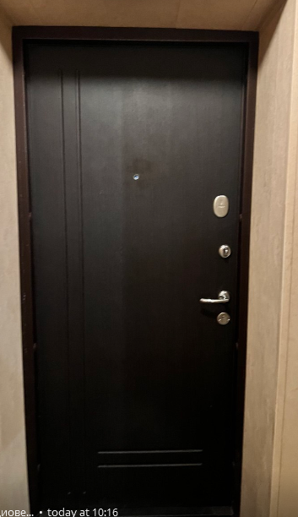

Дверь в гараж
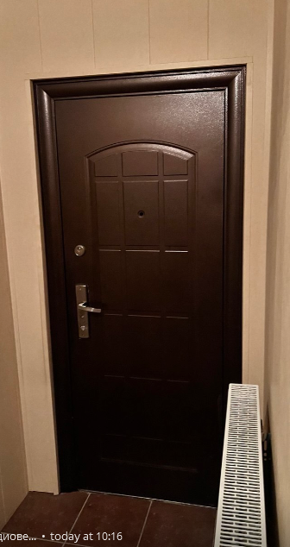

Межкомнатные двери и плинтус белые по всему дому такие
